令和7年5月30日

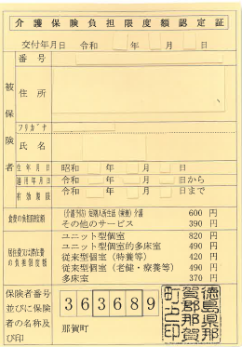**～介護保険負担限度額認定の更新について～**

【負担限度額認定申請証】

現在お持ちの「介護保険負担限度額認定証」の有効期限は７月３１日　　までとなっております。

８月以降も施設で食費・部屋代の減額を受けるには毎年更新が必要です。

※介護保健施設（老人福祉施設・介護療養型医療施設等）の利用がない方は更新　不要です。

**限度額認定対象者の条件**

住民税非課税世帯であること。

1. 配偶者が住民税非課税であること。（世帯が異なっていても同様に非課税世帯であること）
2. 預貯金等の金額を確認し、下記の基準額を超えないこと。

|  |  |  |  |
| --- | --- | --- | --- |
| 利用者 負担段階 | 所得の状況 | | 預貯金等資産の状況 |
|
|
| 1 | 生活保護受給者の方・非課税世帯の老齢福祉年金受給者 | | 単身：1,000万円（夫婦：2,000万円）以下 |
| 2 | 非課税世帯 | 前年の合計所得金額＋年金収入額が80.9万円以下の方 | 単身：650万円（夫婦：1,650万円）以下 |
| ３ー① | 前年度の合計所得金額＋年金収入額が80.9～120万円の方 | 単身：550万円（夫婦：1,550万円）以下 |
| ３－② | 前年度の合計所得金額＋年金収入額が120万円以上の方 | 単身：500万円（夫婦：1,500万円）以下 |

**申請に必要なもの**

1. **介護保険負担限度額認定申請書（表）**
2. **同意書（裏）**

**③預貯金等の金額が確認できる通帳の写し**

●本人・配偶者名義の通帳全て（３ヶ月以内記帳）

支店名・口座番号・口座名義人及び最新の預貯金額が確認出来るところの写しが必要です。

**④本人確認書類（※認定証送付先が申請者住所の場合のみ申請者分が必要です。）**

●運転免許証・健康保険証・マイナンバーカード等

**⑤被保険者の配偶者の非課税証明書（※世帯が異なっており、那賀町外に世帯がある場合のみ）**

**申請期限**

**令和7年6月30日(月)**

**申請先**

〔お問い合わせ先〕

保健医療福祉課

介護保険担当：久米

ＴＥＬ：0884-62-1141

那賀町役場保健医療福祉課　または　役場各支所地域振興室

※更新後の認定証は７月下旬に送付先へお送りする予定です。